 |  |  | 
ΚΥΠΡΙΑΚΗ ΔΗΜΟΚΡΑΤΙΑ
ΥΠΟΥΡΓΕΙΟ
ΣΥΓΚΟΙΝΩΝΙΩΝ ΚΑΙ ΕΡΓΩΝ

ΑΝΑΚΟΙΝΩΣΗ

Γνωστοποιήσεις συστήματος RAPEX – εβδομάδα 24 (11/06/2012-17/06/2012)

Επικίνδυνος Ηλεκτρολογικός και Μηχανολογικός Εξοπλισμός

Το Τμήμα Ηλεκτρομηχανολογικών Υπηρεσιών πληροφορεί το καταναλωτικό κοινό ότι, σύμφωνα με πληροφορίες που έχουν κοινοποιηθεί μέσω του ευρωπαϊκού δικτύου ταχείας ανταλλαγής πληροφοριών (RAPEX), έχουν κυκλοφορήσει στην κοινοτική αγορά τα πιο κάτω ηλεκτρολογικά και μηχανολογικά προϊόντα, τα οποία εμπερικλείουν ουσιαστικούς και σοβαρούς κινδύνους ασφάλειας:

Περιγραφή προϊόντων

 | Κατηγορία: Ηλεκτρικές συσκευές  Προϊόν: Σύνολο επέκτασης εύκαμπτου καλωδίου  Εισαγωγέας: GEORGE KATSAFADOS LTD  Εμπορική επωνυμία: PSE  Τύποι/Αριθμοί μοντέλου/Barcodes:  1. 8382/5290966014257 (2 ρευματοδότες)  2. 8383/5290966003282 (3 ρευματοδότες)  3. 8384/5290966003244 (4 ρευματοδότες)  4. 8385/5290966003251 (5 ρευματοδότες)  5. 8386/5290966003268 (6 ρευματοδότες)  Χώρα προέλευσης: Κίνα  Κοινοποιούσα χώρα: Κύπρος  Κίνδυνος: Ηλεκτροπληξία και φωτιά  Χαρακτηριστικά: 250V, 50Hz, 13A, 3000W, 3m | 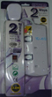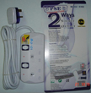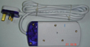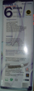
 | Κατηγορία: Ηλεκτρικές συσκευές  Προϊόν: Σύνολο επέκτασης εύκαμπτου καλωδίου  Κατασκευαστής: C. CONSTANTINOU & SONS LTD  Εμπορική επωνυμία: PSE  Τύποι/Αριθμοί μοντέλου: 1. 8383 (3 ρευματοδότες)  2. 8384 (4 ρευματοδότες)  3. 8385 (5 ρευματοδότες)  4. 8386 (6 ρευματοδότες)  Χώρα προέλευσης: Κίνα  Κοινοποιούσα χώρα: Κύπρος  Κίνδυνος: Ηλεκτροπληξία και φωτιά  Χαρακτηριστικά: 250V, 50Hz, 13A, 3250W, 3m | 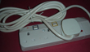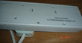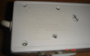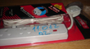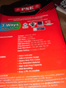
 | Κατηγορία: Ηλεκτρικές συσκευές  Προϊόν: Ψηφιακό πολύμετρο (Digital multimeter)  Εμπορική επωνυμία: V&F  Τύπος/Αριθμός μοντέλου: 93901  Barcode: 6882009939017  Χώρα προέλευσης: Κίνα  Κοινοποιούσα χώρα: Ισπανία  Κίνδυνος: Ηλεκτροπληξία | 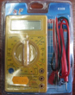
 | Κατηγορία: Φωτιστικά  Προϊόν: Χριστουγεννιάτικο φωτιστικό τύπου αλυσίδας  Εμπορική επωνυμία: Somogyi Elektronic  Τύπος/Αριθμός μοντέλου: KIF 35/B  Χρονολογία κατασκευής: 2010  Χώρα προέλευσης: Κίνα  Κοινοποιούσα χώρα: Ουγγαρία  Κίνδυνος: Ηλεκτροπληξία και φωτιά | 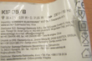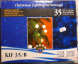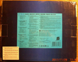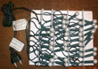
 | Κατηγορία: Φωτιστικά  Προϊόν: Λαμπτήρας LED  Εμπορική επωνυμία: Savia  Τύπος/Αριθμός μοντέλου: GU10  Barcode: 6 936691 231307  Χώρα προέλευσης: Κίνα  Κοινοποιούσα χώρα: Φινλανδία  Κίνδυνος: Ηλεκτροπληξία  Χαρακτηριστικά: 230V, 3W | 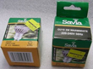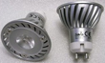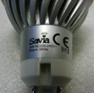
 | Κατηγορία: Ηλεκτρικές συσκευές  Προϊόν: Στεγνωτήρας μαλλιών  Εμπορική επωνυμία: Ideenwelt (Rossmann)  Τύπος/Αριθμός μοντέλου: LD-035 και LD-035-B  Barcode: 4305615100791  Χώρα προέλευσης: Κίνα  Κοινοποιούσα χώρα: Γερμανία  Κίνδυνος: Φωτιά  Χαρακτηριστικά: 2000 Watt, VDE GS ID 4002919 | 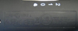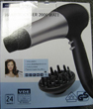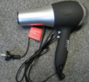
 | Κατηγορία: Ηλεκτρικές συσκευές  Προϊόν: Φορτιστής  Εμπορική επωνυμία: T'nB  Τύπος/Αριθμός μοντέλου: CHTBHOME01  10008600 / 3 303170 039854  Χώρα προέλευσης: Κίνα  Κοινοποιούσα χώρα: Φινλανδία  Κίνδυνος: Ηλεκτροπληξία | 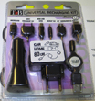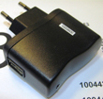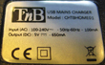
 | Κατηγορία: Συσκευές αερίου  Προϊόν: Θερμάστρα υγραερίου  Εμπορική επωνυμία: Royal  Τύπος/Αριθμός μοντέλου: HSP-A  Χώρα προέλευσης: Κίνα  Κοινοποιούσα χώρα: Τσεχία  Κίνδυνος: Εγκαύματα και φωτιά | 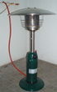  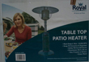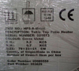

Προτρέπονται οι καταναλωτές που έχουν στην κατοχή τους τα πιο πάνω προϊόντα να μην τα χρησιμοποιούν.

Όποιος χρειάζεται πληροφορίες ή διευκρινίσεις για τα δικαιώματα του καταναλωτή, που αφορούν στα συγκεκριμένα προϊόντα, μπορεί να επικοινωνεί με την Υπηρεσία Ανταγωνισμού και Προστασίας Καταναλωτή στο τηλέφωνο 1429 (γραμμή καταναλωτή).

Παρακαλείται επίσης οποιοσδήποτε γνωρίζει σημείο πώλησης τέτοιας συσκευής ή χρειάζεται επιπρόσθετες πληροφορίες ή διευκρινίσεις να επικοινωνεί με το Τμήμα Ηλεκτρομηχανολογικών Υπηρεσιών στα τηλέφωνα 22800523 και 22800522 ή στην ηλεκτρονική διεύθυνση: director@ems.mcw.gov.cy ή στο τηλεομοιότυπο 22348202.

